2013届高三上学期期末质量检测化学科试卷
（考试时间100分钟，满分100分）
执笔人：黄云鹏 陈春发 审核人：唐金开
可能用到的相对原子质量： H-1 C-12 N-14 O-16 Na-23 Mg-24 Al-27 S-32 Cl-35.5 K-39 Ca-40 Fe-56 Cu-64 Br-80 I-127
第Ⅰ卷 （选择题，共48分）
一．选择题（每小题只有一个正确选项，每小题3分，共48分）
1、食品添加剂改善了人们的生活，但应该区别合法食品添加剂与违法食品添加剂。做馒头的过程中禁止添加的是
A．食盐 B．蔗糖 C．小苏打 D．增白剂
2、下列过程或事实不涉及氧化还原反应的是
①蔗糖与浓硫酸的炭化实验 ②SO₂使品红溶液褪色 ③明矾对饮用水进行净化
④装碱液的试剂瓶不用玻璃塞 ⑤雷雨发庄稼
A．①③⑤ B．②④ C．②③④ D．①②③④⑤
- 用N_{A}表示阿伏加德罗常数的值，下列说法中正确的是
A．常温下， 0.1 mol·L^{－1}的NH₄NO₃溶液中氮原子数为0.2 N_{A}
B．10.0 mL18.0mol/L的浓硫酸中氢离子数为0.36 N_{A}
C．2.4 g 石墨与C₆₀混合物，完全燃烧生成气体在标准状况下的体积为4.48L
D．80 mL 10mol·L⁻¹浓盐酸与足量MnO₂反应，转移电子数为0.4N_{A}
4、能说明元素X的非金属性强于元素Y的事实是
A．元素周期表中元素X位于元素Y的上一个周期
B．相同条件下，分别加热H₂X和HY， HY先发生分解
C．元素X的含氧酸的酸性强于元素Y的含氧酸
D．X元素原子最外层电子数比Y元素原子的多
5、下列各组离子可能大量共存的是
A．能与金属铝反应放出氢气的溶液中：K＋、NO₃－、Cl－、NH₄＋
B．含有大量NO₃－ 的澄清透明溶液中：K＋、Cu²⁺、Cl－、Na＋
C．常温下由水电离出的c(H＋)·c(OH－)＝10^{－22}的溶液中:Na＋、HCO₃－、SO₄^{2－}、Cl－
D．常温下pH<7的溶液：Ba^{2＋}、Mg^{2＋}、SO₃^{2－}、Cl－
6、常温下，0.1mol/L NH₃·H₂O溶液中存在如下电离平衡： NH₃·H₂O NH₄⁺+OH－
下列叙述正确的是
A．加入少量NaOH固体，平衡正向移动
B．加入少量水稀释，溶液中c(H＋)减小
C．加入少量MgSO₄固体，溶液pH减小
D．加入少量NH₄Cl固体，平衡正向移动，K_{b}不变
7、盐MN溶于水的过程如图所示：
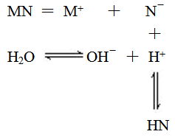
下列说法不正确的是：
A．MN是强电解质 B．N⁻结合H⁺的能力一定比O H－强
C．该过程中c(OH－)＞c(H⁺) D．溶液中存在c(HN)=c(OH－)－c(H⁺)
8、常温下，下列叙述正确的是
A．中和PH和体积均相同的盐酸和硫酸溶液，消耗NaOH的物质的量之比是1:2
B．在滴有酚酞的氨水里，加入NH₄Cl至溶液恰好无色，则此时溶液的pH＜7
C．1.0×10⁻³mol/L盐酸的pH=3.0，1.0×10⁻⁸mol/L盐酸的pH=8.0
D．若1mLpH=1的盐酸与100mLNaOH溶液混合后，溶液的pH=7，则NaOH溶液的pH=11

9、在一定条件下，固定容积的密闭容器中反应：2NO₂(g) O₂(g)+2NO(g) △H>0，达到平衡。当改变其中一个条件x，y随x变化符合图中曲线的是
A．当x表示温度时，y表示NO物质的量
y
x
B．当x表示压强时，y表示NO₂的转化率
C．当x表示反应时间时，y表示混合气体的密度
D．当x表示NO₂物质的量时，y表示O₂的物质的量
10、下列有关工业生产的叙述正确的是
A．合成氨生产过程中将NH₃液化分离,可加快正反应速率,提高N₂､H₂的转化率
B．工业上利用电解熔融的氧化铝制取铝，电解熔融的氧化镁制取镁
C．电解精炼铜时,同一时间内阴极溶解铜的质量比阳极析出铜的质量小
D．从海带中提取碘单质的实验中，要经过煅烧、溶解、过滤和萃取等操作
11、已知A、B、C、X均为中学化学常见物质，一定条件下它们有如下图所示转化关系（其它产物已略去），下列说法错误的是
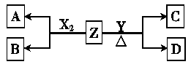
A
X
C
B
X
X
A．若X为O₂， A可能为S
B．若A为AlCl₃，则X可能为KOH溶液
C．若X为O₂， C可能为NO
D．若A、B、C均为焰色反应呈黄色的化合物，则X可能为CO₂
- 常温下的四份溶液：①0.01mol/L的CH₃COOH溶液；②0.01mol/LHCl溶液；
③pH=12的氨水；④pH=12的NaOH溶液。下列说法正确的是
A．将②、③混合，若pH=7，则消耗溶液的体积：②>③
B．将①、④混合，若c（CH₃COO⁻）>c（H⁺），则混合液一定呈碱性
C．①中水的电离程度最小，③④中水的电离程度相同
D．将四份溶液稀释相同倍数后，溶液的pH：③>④，②>①

13、下列离子方程式书写正确的是
A．将Na₂CO₃溶液逐滴滴入盐酸中：CO₃^{2－}＋H⁺ HCO₃－
B．用食醋除去热水瓶中的水垢：CO₃^{2－}＋2CH₃COOH＝2CH₃COO－＋CO₂↑＋H₂O
C．硫酸氢铵溶液中加入少量NaOH溶液：H⁺ + OH⁻ H₂O
D．向Al₂(SO₄)₃溶液中加入过量氨水：Al^{3＋}＋4NH₃·H₂O AlO₂－＋4NH₄＋ ＋2H₂O
- 某研究性学习小组讨论甲、乙、丙、丁四种仪器装置的有关用法，其中不合理的是
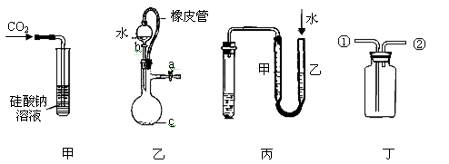
A．甲装置：可用来证明碳元素的非金属性比硅强
B．乙装置：橡皮管的作用是能使水顺利流下
C．丙装置：用图示的方法不能检查该装置的气密性
D．丁装置：先从①口进气集满二氧化碳，再从②口进气，可收集一氧化氮
15、某溶液中可能含有Na⁺、NH₄⁺、Ba²⁺、SO₄²⁻、I⁻、S²⁻中的几种。分别取样进行以下实验：①用pH计测试，溶液显弱酸性；②加新制氯水和淀粉溶液无明显现象。为确定该溶液的组成，还需检验的离子是
A．Na⁺ B．SO₄²⁻ C．S²⁻ D．NH₄⁺
16、如右图所示，下列叙述正确的是
A．K与N连接时，X为硫酸，一段时间后溶液的pH减小
B．K与N连接时，X为氯化钠，石墨电极反应：2H⁺+2e⁻ = H₂↑
C．K与M连接时，X为氯化钠，石墨电极反应：4OH⁻ -4e⁻ =2H₂O+O₂↑
D．K与M连接时，X为硫酸，一段时间后溶液的pH减小

第Ⅱ卷 （非选择题，共52分）
二．填空题（包含5小题，共8+10+11+12+11=52分）
17、化工生产中通常有“三酸两碱”之说，“三酸”指硝酸、硫酸和盐酸，“两碱”指烧碱和纯碱。
(1)从物质分类的角度分析，上述说法中不恰当的一种物质是__________，（填化学式）。
(2)向盐酸中加入浓H₂SO₄时，会有白雾生成。下列叙述不属于导致产生该现象的原因的是__________（填序号）。
A.气体溶质的溶解度随温度升高而降低 B.盐酸具有挥发性
C.浓H₂SO₄具有脱水性 D.浓硫酸溶于水可放出大量的热
(3)“三酸”常用于溶解金属和金属氧化物
①下列块状金属在常温下能够全部溶于足量的浓硝酸的是______（填序号）；
A.Au B. Fe C.Al D. Ag
②金属铜投入稀硫酸中不发生反应，但再加入H₂O₂溶液后铜开始溶解，溶液逐渐变为蓝色，写出该反应的离子方程式__________________________。
(4)“三酸”均可与“两碱”之间发生反应，当酸过量时，若用化学方程式表示有六个，但用离子方程式表示却只有两个，请写出这两个离子方程式___________________________________、______________________________________
(5)室温下，pH=11的NaOH溶液和pH=11的Na₂CO₃溶液中，水的电离程度之比为__________
18、单质X₂、Y和化合物Z的组成元素均为周期表中前20号元素，下面表格和图分别是X₂、Y 和Z的有关信息以及他们之间的转化关系 (其他无关物质已略去)。请回答下列问题:
元素X | 易形成-1价18电子的单核离子
元素Y | 第3周期第ⅥA族
化合物Z | 所含阳离子有3个电子层
化合物Z | 常温下0.1 mol·L^{－1}Z的水溶液pH＝13
(1) 已知化合物B是某消毒液的有效成分，则其所含的化学键类型为 ；
写出X₂在工业生产上的一种用途 。
(2) 比较元素X与Y的氢化物稳定性： 比 稳定（填氢化物化学式）。
(3)已知反应：2YO₂ + O₂ 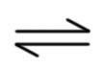 2YO₃ ，将0.24 mol YO₂和 0.16 mol氧气放入容积为2 L的密闭容器中，一定条件下反应达到平衡，得到0.12 mol YO₃气体。该反应平衡常数为 。
(4) C能与稀硫酸反应生成能使品红溶液褪色的气体，D中所含阴、阳离子的电子层排布相同。
①写出Y与Z反应的离子方程式 ；
②写出D中所含阳离子的结构示意图 ；
(5)请写出以Z的水溶液为电解质的氢氧燃料电池的负极电极反应式
19、请运用化学反应原理的相关知识研究碳及其化合物的性质。
（1）请完成该反应的化学方程式：(系数按顺序填在答题卷上)
___C+ ___ KMnO₄+ ___H₂SO₄→___CO₂↑+ ___MnSO₄ + ___K₂SO₄+ ____H₂O
（2）焦炭可用于制取水煤气。测得12 g 碳与水蒸气完全反应生成水煤气时，吸收了131.6 kJ热量。该反应的热化学方程式：
（3）活性炭可处理大气污染物NO。在2 L密闭容器中加入NO和活性炭（无杂质），生成气体E和F，E和F均为空气的组成成分。当温度分别在T₁和T₂时，测得各物质平衡时物质的量如下表：
物质  温度 | 活性炭(mol) | NO(mol) | Ｅ(mol) | Ｆ(mol)
初始 | 2.030 | 0.100 | 0 | 0
T₁ | 2.000 | 0.040 | 0.030 | 0.030
T₂ | 2.005 | 0.050 | 0.025 | 0.025

①写出NO与活性炭反应的化学方程式 。
②根据上述信息判断，温度T₁和T₂的关系是（填序号） 。
a．T₁＞T₂ b．T₁＜T₂ c．无法比较
（4）CO₂经常用氢氧化钠溶液来吸收，现有0.4molCO₂，若用200mL 3mol/L NaOH溶液将其完全吸。回答下列问题：
①所得溶液的溶质是 （填化学式）。
②溶液中下列关系正确的是 （填字母序号）。
a．c(Na⁺)＞c(CO)＞c(OH⁻)＞c(HCO)
b．c(Na⁺) > c(HCO) > c(CO) > c(OH⁻)
c．c(Na⁺)=2c(CO)+ c(HCO)+ c(H₂CO₃)
d．c(H⁺) + c(Na⁺)=c(OH⁻)+ 2c(CO)+ c(HCO)
（5）CO₂在自然界循环时可与CaCO₃反应，CaCO₃是一种难溶物质，其Ksp=3.8×10⁻⁹。CaCl₂溶液与Na₂CO₃溶液混合可形成CaCO₃沉淀，现将等体积的一定浓度的CaCl₂溶液与Na₂CO₃溶液混合，若混合前Na₂CO₃溶液的浓度为1.9×10⁻⁴mo1/L ，则混合后若生成沉淀所需原CaCl₂溶液的最小浓度为 。
20、铁、铝、铜等金属及其化合物在日常生活中应用广泛，请回答下列问题：
(1)FeCl₃ 常用于印刷铜电路板，写出该反应的离子方程式_____________________________
(2)某溶液中有Mg^{2＋}、Fe^{2＋}、Al^{3＋}、Cu^{2＋}等四种离子，向其中加入过量的NaOH溶液后，过滤，将滤渣高温灼烧并将灼烧后的固体投入到过量的稀盐酸中，所得溶液与原溶液相比，溶液中大量减少的阳离子是_______________；
A．Fe^{2＋} B．Mg^{2＋} C．Al^{3＋} D．Cu^{2＋}
(3)氧化铁是重要工业颜料，用废铁屑制备它的流程如下：

除油污
50~80℃充分反应
铁屑
Na₂CO₃溶液
稀硫酸
产品
操作
Ⅰ
滤渣
滤液
滤液
FeCO₃沉淀
稍过量的NH₄NO₃溶液
干燥
空气中煅烧
洗涤

回答下列问题：
①操作Ⅰ的名称是________。
②在空气中煅烧FeCO₃，可获得产品Fe₂O₃，同时还生成一种无污染气体，写出该反应的化学方程式 ；
③Na₂CO₃溶液可以除油污，原因是(用离子方程式表示)___________________________
(4)用KMnO₄溶液滴定可以进行铁元素含量的测定(5Fe^{2＋}＋MnO₄－＋8H＋===5Fe^{3＋}＋Mn^{2＋}＋4H₂O)，步骤如下：
a.称取6.000g绿矾（FeSO₄·7H₂O）产品，溶解，在250mL容量瓶中定容；
b.量取25.00mL待测溶液于锥形瓶中；
c.用硫酸酸化的0.02000 mol/L KMnO₄溶液滴定至终点。重复三次滴定验所消耗KMnO₄溶液体积的如下表
滴定序号 | 消耗KMnO₄溶液体积（mL）
1 | 19.98
2 | 20.02
3 | 19.12
①实验前，首先要精确配制一定物质的量浓度的KMnO₄溶液250 mL，配制时需要的仪器除天平、玻璃棒、烧杯、胶头滴管外，还需______________________________。
②某同学设计的下列滴定方式，最合理的是________。(夹持部分略去)(填字母序号)
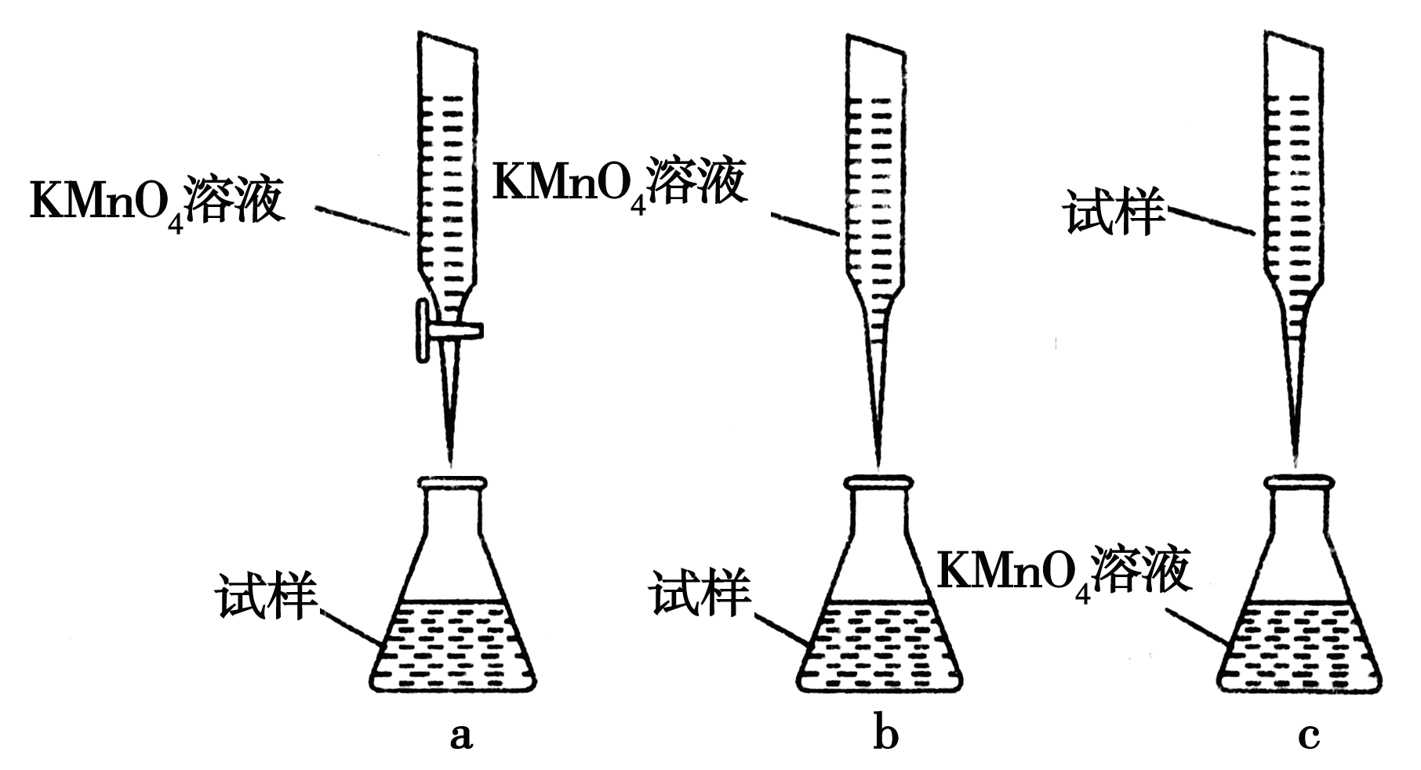
③计算上述样品中FeSO₄·7H₂O的质量分数为 。

21、学校兴趣小组欲测定硫酸工业尾气中二氧化硫的含量，拟采用以下方案：
甲方案：如下图所示，图中气体流量计B用于准确测量通过尾气的体积。将尾气通入一定体积已知浓度的碘水中测定SO₂的含量。当洗气瓶C中溶液蓝色消失时，立即关闭活塞A。

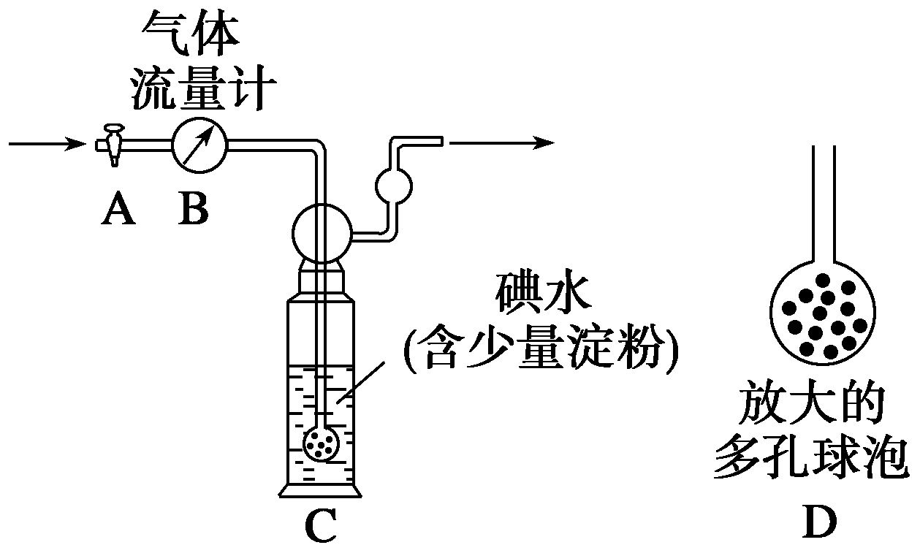

（1）洗气瓶C中导管末端连接一个多孔球泡D，可以提高实验的准确度，其理由是 。
（2）洗气瓶C中的溶液可以用其他试剂替代，请你举出一种： 。
（3）洗气瓶C中溶液蓝色消失后，没有及时关闭活塞A，测得的SO₂含量 （填“偏高”、“偏低” 或“无影响”）。
乙方案：实验步骤如下面流程图所示：
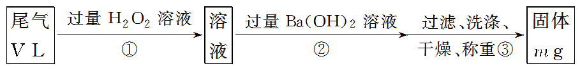
（4）写出步骤②中反应的离子方程式 。
（5）步骤③中洗涤沉淀的方法是 ： 。
（6）通过的尾气体积为V L（已换算成标准状况）时，该尾气中二氧化硫的含量（体积分数）为 （用含有V、m的代数式表示）。
丙方案：将乙方案中步骤①省略，直接将尾气通入过量Ba(OH)₂溶液中，其余步骤与乙方案相同。
（7）你认为丙方案是否合理，说明理由： 。
化 学 答 案 卷
17．
(1) (2)
(3) ① ②
(4)
(5)
18.
(1) ，
(2) 比 稳定。
(3)
(4) ① ②
(5)
19.
（1） C + KMnO₄+ H₂SO₄→ CO₂↑+ MnSO₄ + K₂SO₄ + H₂O
（2）
（3）① ②
（4）① ②
（5）
20.
(1)
(2)
(3) ①
②
③
(4) ① ② ③
21.
(1)
(2)
(3)
(4)
(5)
(6)
(7)

2013届高三上学期期末质量检测化学科参考答案及评分标准
1-16 DCCBB CBDBD AACCA C
17．(8分)
(1)Na₂CO₃ (1分) (2) C (1分)
(3) ① D (1分) ② Cu + H₂O₂ +2H⁺ = Cu²⁺ + 2H₂O (2分)
(4) H⁺+OH⁻=H₂O (1分) 2H⁺+CO₃²⁻=CO₂↑+H₂O (1分)
(5) 1:10⁸(或10⁻⁸) (1分)
18．(10分) (1) 离子键、共价键， 制漂白粉等。(2分)
(2) HCl 比 H₂S 稳定。 (2分) (3)20 (1分)
2
8
8
+19
(4) ① 3S + 6OH^{ˉ} = 2S²⁻ + SO + 3H₂O (2分) ② (1分)
(5)H₂ －2e⁻ + 2OH^{ˉ}= 2H₂O (2分)
19．(11分)
（1）5、4、6、5、4、2、6 (1分)
（2）C(s) ＋H₂O(g) = CO(g) ＋H₂(g) ΔH=＋131.6 kJ•mol^{—1} (2分)
（3）①C + 2NO N₂ + CO₂ (2分) ②c (1分)
（4） ① NaHCO₃ Na₂CO₃ (2分) ②b d (2分)
（5）8×10⁻⁵mo1/L (1分)
20．(12分)
(1)2Fe^{3＋} + Cu = 2 Fe²⁺ + Cu²⁺ (2分) (2)A、C (2分)
(3) ①过滤 (1分) ②4FeCO₃＋O₂ ＝＝＝＝＝＝＝＝＝＝＝＝2Fe₂O₃＋4CO₂ (2分)
③CO + H₂O HCO + OHˉ (2分)
(4)①250 mL容量瓶 (1分) ②a (1分) ③0.9267或92.7%或93%(1分)

21．(11分)
(1)增大气体与溶液的接触面积，有利于SO₂与碘水充分反应(1分)
(2)酸性高锰酸钾溶液(或其他合理答案) (1分)
(3)偏低 (1分)
(4) 2H⁺+SO₄^{2—}＋Ba²⁺+2OH⁻ ===BaSO₄↓＋2H₂O (2分)
(5)向漏斗里注入蒸馏水，使水面没过沉淀物，待水流尽后，重复操作2～3次(2分)
(6)或% (2分)
(7)不合理。亚硫酸钡容易被(氧气)部分氧化为硫酸钡 (2分)

